Vom Lichtbündel zum Lichtstrahl __________
Wenn Licht durch eine Wolkendecke bricht, sieht man häufig folgendes Bild:
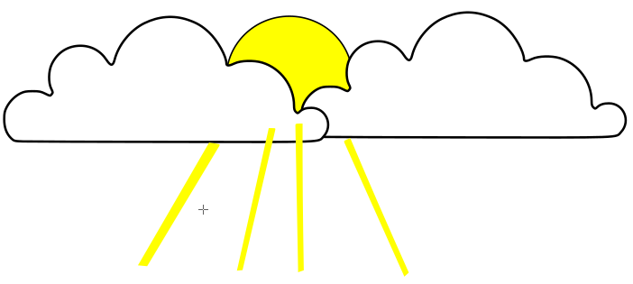

Wie kommt es dazu, dass Licht strahlenförmig wird?

Arbeitsauftrag: Wie könntest du aus einem breiten Lichtbündel einer Taschenlampe einen
dünnen Lichtstrahl erzeugen? Überleget euch eine Möglichkeit und testet diese mithilfe der
Taschenlampe. Fertigt im Anschluss eine Zeichnung eures Aufbaus an!

Zeichnung

